

Муниципальное образование
Октябрьский район

ПРЕДСЕДАТЕЛЬ ДУМЫ ОКТЯБРЬСКОГО РАЙОНА

ПОСТАНОВЛЕНИЕ
« | 16 | » | мая | 20 | 17 | г. |  | № | 9
пгт. Октябрьское

О награждении

В соответствии с Положением о Благодарственном письме Председателя Думы Октябрьского района, утвержденным решением Думы Октябрьского района от 07.09.2016 № 130, на основании решения Комиссии по наградам Думы Октябрьского района (протокол от 04.05.2017 № 20):
1. Наградить Благодарственным письмом Председателя Думы Октябрьского района за многолетний добросовестный труд и в связи с 80 – летием со дня образования Октябрьского района:
- Волкова Максима Петровича – оператора котельной Муниципального многопрофильного предприятия «Миснэ»;
- Доровина Владимира Николаевича – директора Муниципального казенного общеобразовательного учреждения «Октябрьская средняя общеобразовательная школа имени Героя Советского Союза Николая Васильевича Архангельского»;
- Калачеву Ираиду Яковлевну – музыкального руководителя Муниципального бюджетного дошкольного образовательного учреждения «Детский сад общеразвивающего вида «Солнышко» пгт. Октябрьское;
- Кидрасову Рашиду Дикабристовну - учителя начальных классов Муниципального казенного общеобразовательного учреждения «Приобская средняя общеобразовательная школа»;
- Лунину Светлану Ивановну - заместителя директора по учебно-воспитательной работе, учителя русского языка и литературы Муниципального казенного образовательного учреждения «Унъюганская средняя общеобразовательная школа № 1»;
- Назарчук Любовь Федоровну – заместителя главы сельского поселения Каменное;
- Нохрину Наталью Петровну – индивидуального предпринимателя с. Перегребное;
- Пелехач Елену Александрасовну – воспитателя Муниципального бюджетного дошкольного образовательного учреждения «Детский сад общеразвивающего вида «Сказка» п. Унъюган;
- Подвальных Ольгу Николаевну – воспитателя Муниципального бюджетного дошкольного образовательного учреждения «Детский сад общеразвивающего вида «Солнышко» пгт. Октябрьское;
- Родькину Елену Сергеевну – учителя-логопеда Муниципального бюджетного дошкольного образовательного учреждения «Детский сад общеразвивающего вида «Солнышко» пгт. Октябрьское;
- Сирачитдинову Альбину Зуферовну - учителя истории Муниципального казенного общеобразовательного учреждения «Перегребинская средняя общеобразовательная школа № 2»;
- Харитошкина Михаила Леонидовича – начальника Универсального технического участка линейно-технического цеха Октябрьского района ПАО «Ростелеком»;
- Чуванову Светлану Владимировну - делопроизводителя Муниципального бюджетного дошкольного образовательного учреждения «Детский сад общеразвивающего вида «Буратино» п. Унъюган.

2. Наградить Благодарственным письмом Председателя Думы Октябрьского района за многолетний добросовестный труд, за значительный вклад в развитие Октябрьского района и в связи с 80 – летием со дня образования Октябрьского района:
- Богданович Игоря Андреевича – электромонтера по ремонту и обслуживанию службы энерговодоснабжения Октябрьского линейного производственного управления магистральных газопроводов Общества с ограниченной ответственностью «Газпром трансгаз Югорск»;
- Вахрушеву Светлану Николаевну - руководителя учетно-контрольной группы Таежного линейного производственного управления магистральных газопроводов Общества с ограниченной ответственностью «Газпром трансгаз Югорск»;
- Вахрушева Сергея Ивановича - инженера по эксплуатации оборудования газовых объектов 2 категории Таежного линейного производственного управления магистральных газопроводов Общества с ограниченной ответственностью «Газпром трансгаз Югорск»;
- Гущерёву Галину Викторовну - менеджера по экономике Перегребненского линейного производственного управления магистральных газопроводов Общества с ограниченной ответственностью «Газпром трансгаз Югорск»;
- Козлова Андрея Геннадьевича – начальника службы энерговодоснабжения Перегребненского линейного производственного управления магистральных газопроводов Общества с ограниченной ответственностью «Газпром трансгаз Югорск»;
- Лунина Виталия Владимировича - начальника компрессорной станции Таежного линейного производственного управления магистральных газопроводов Общества с ограниченной ответственностью «Газпром трансгаз Югорск»;
- Романову Элеонору Фановну - техника первой категории газокомпрессорной службы Октябрьского линейного производственного управления магистральных газопроводов Общества с ограниченной ответственностью «Газпром трансгаз Югорск»;
- Сакову Евгению Алексеевну – электромеханика связи Таежного линейного производственного управления магистральных газопроводов Общества с ограниченной ответственностью «Газпром трансгаз Югорск».
3. Наградить Благодарственным письмом Председателя Думы Октябрьского района за многолетний добросовестный труд, сохранение природных ресурсов и лесов Октябрьского района и в связи с 80 – летием со дня образования Октябрьского района:
- Медведева Михаила Александровича – руководителя комплексного заказника окружного значения «Унторский» Бюджетного учреждение Ханты-Мансийского автономного округа – Югры «Объединённая дирекция особо охраняемых природных территорий».
2. Опубликовать постановление в официальном сетевом издании «октвести.ру».
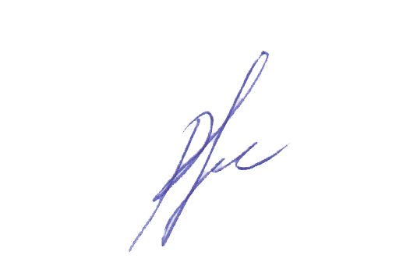
3. Контроль за выполнением постановления оставляю за собой.

Председатель Думы Октябрьского района Я.С. Разумов

